Hướng dẫn sử dụng ứng dụng
- Xoay ảnh:
Bước 1: Mở ứng dụng, nhấn đúp chuột vào nút “Mở ảnh”
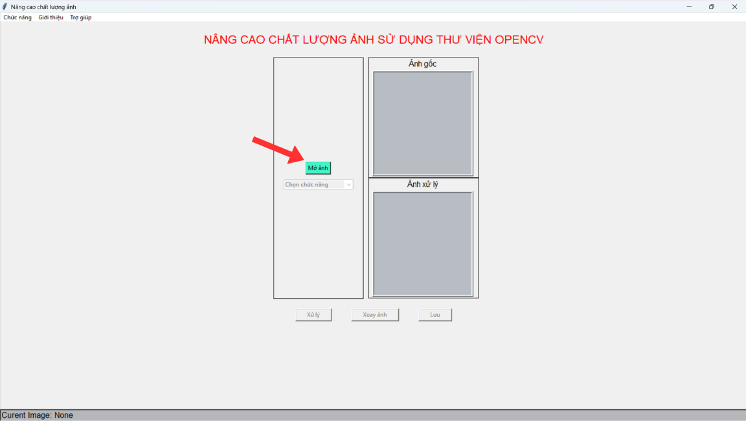

Bước 2: Chọn ảnh cần xoay trong thư mục
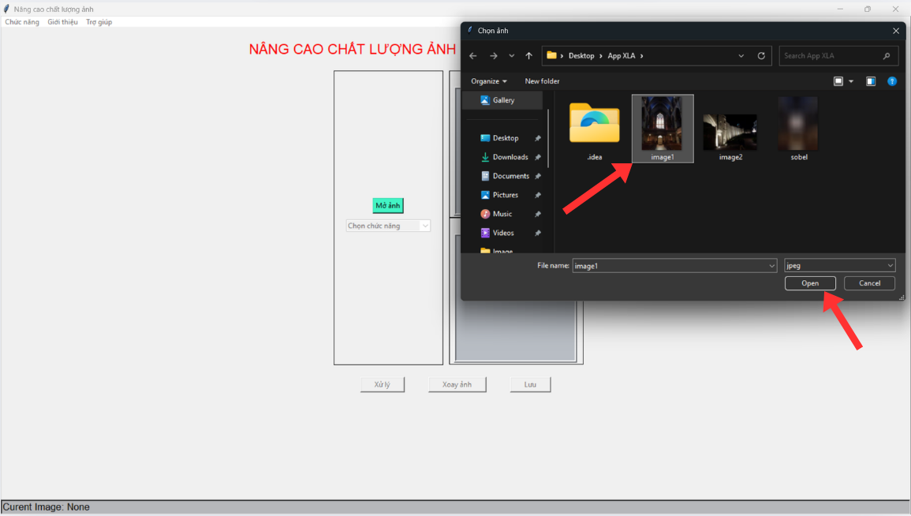

Bước 3: Nhấn vào thanh “Chọn chức năng” sau đó nhấn chọn “Xoay ảnh”
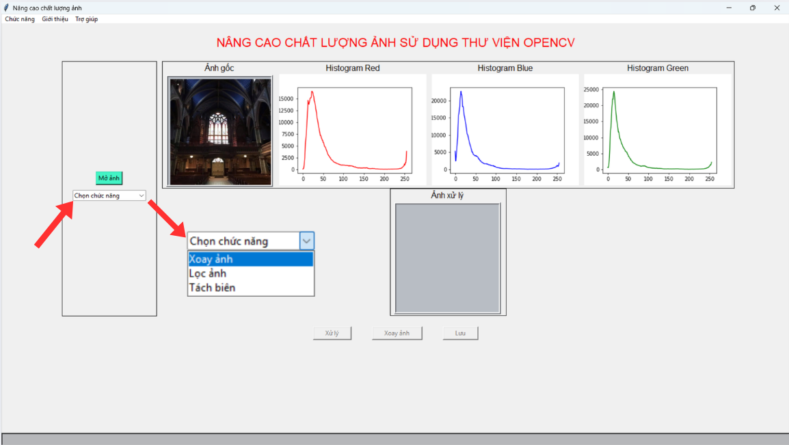

Bước 4: Chọn thông số “radius” tương ứng với số góc muốn xoay ảnh
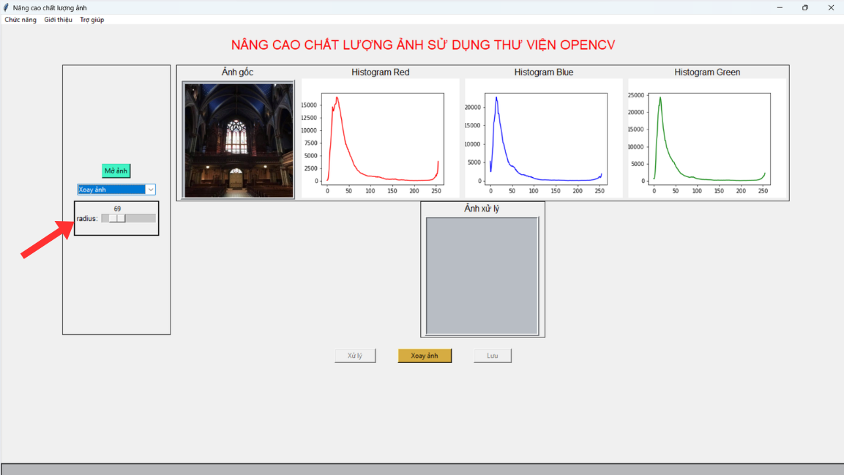

Bước 5: Nhấn nút “Xoay ảnh” để thu được ảnh đã xoay
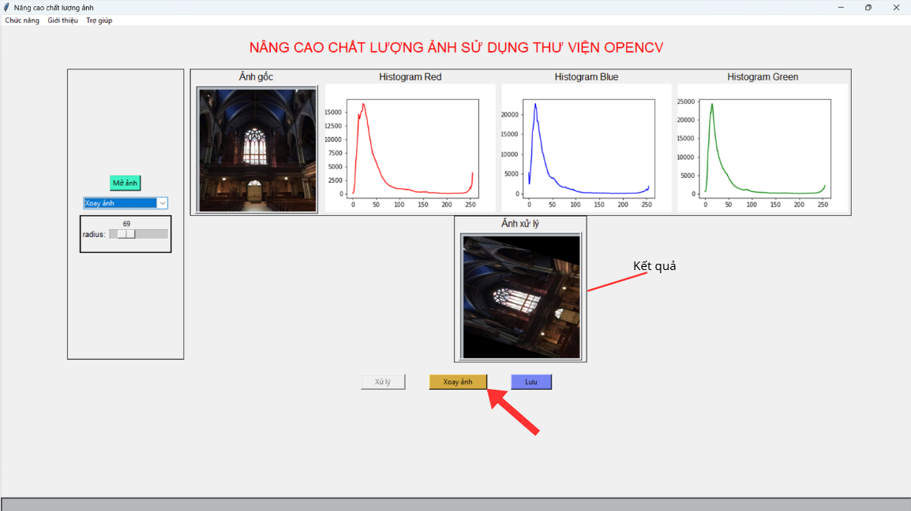

- Lọc ảnh:
Bước 1: Khi chọn được ảnh muốn lọc, bấm thanh chức năng chọn “Lọc ảnh”
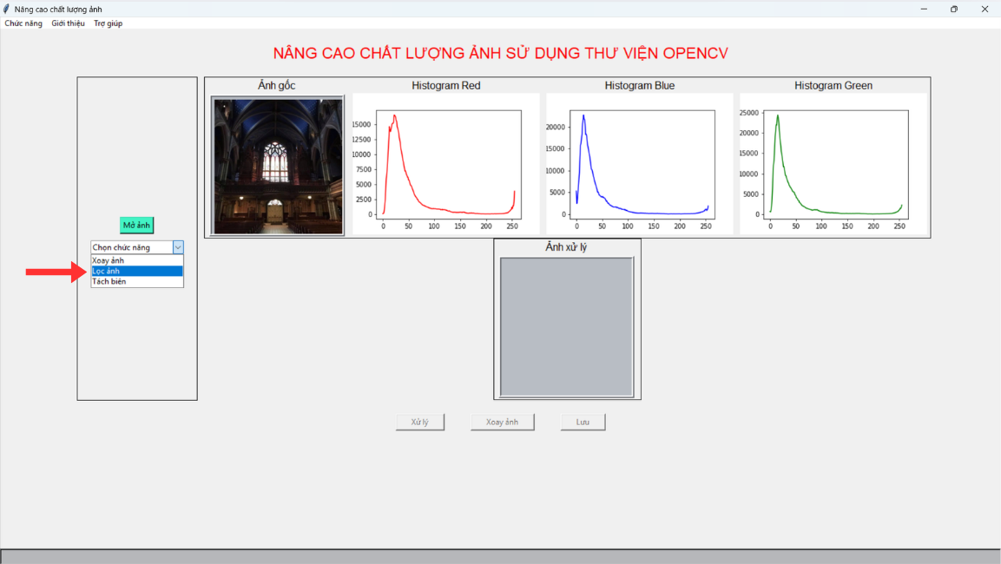

Bước 2: Sau đó bấm vào thanh chọn hàm lọc trong đó gồm có 5 hàm có thể lọc
- GaussianFilter
- MedianFilter
- BilateralFiter
- BoxFilter
- 2DFilter
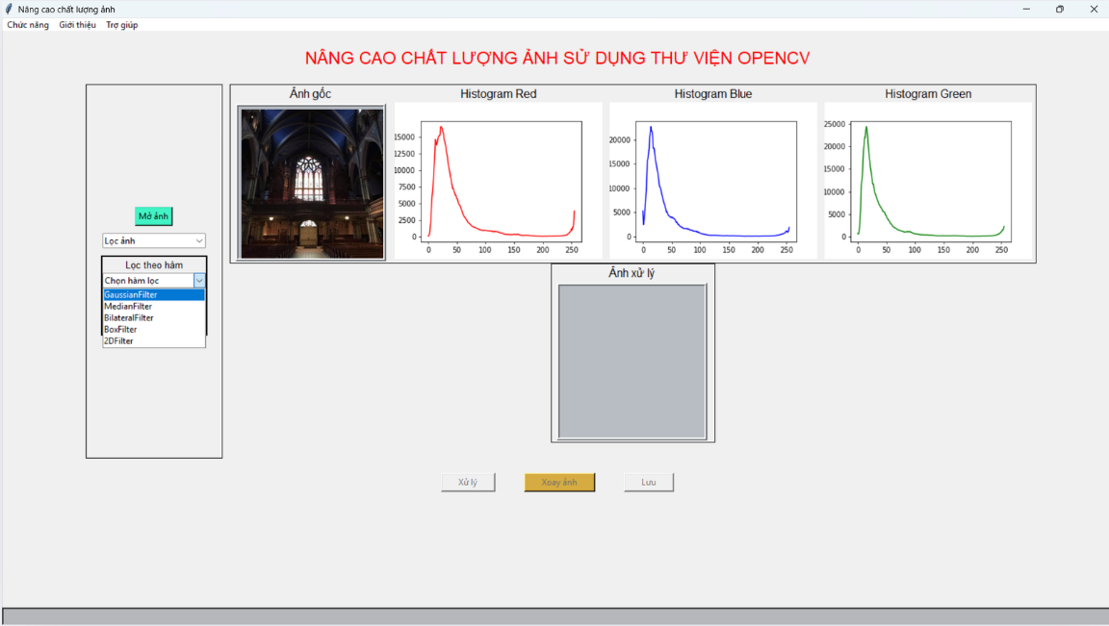

Bước 3: Chọn 1 trong 5 hàm mà bạn muốn lọc (VD: Chọn hàm GaussianFilter)
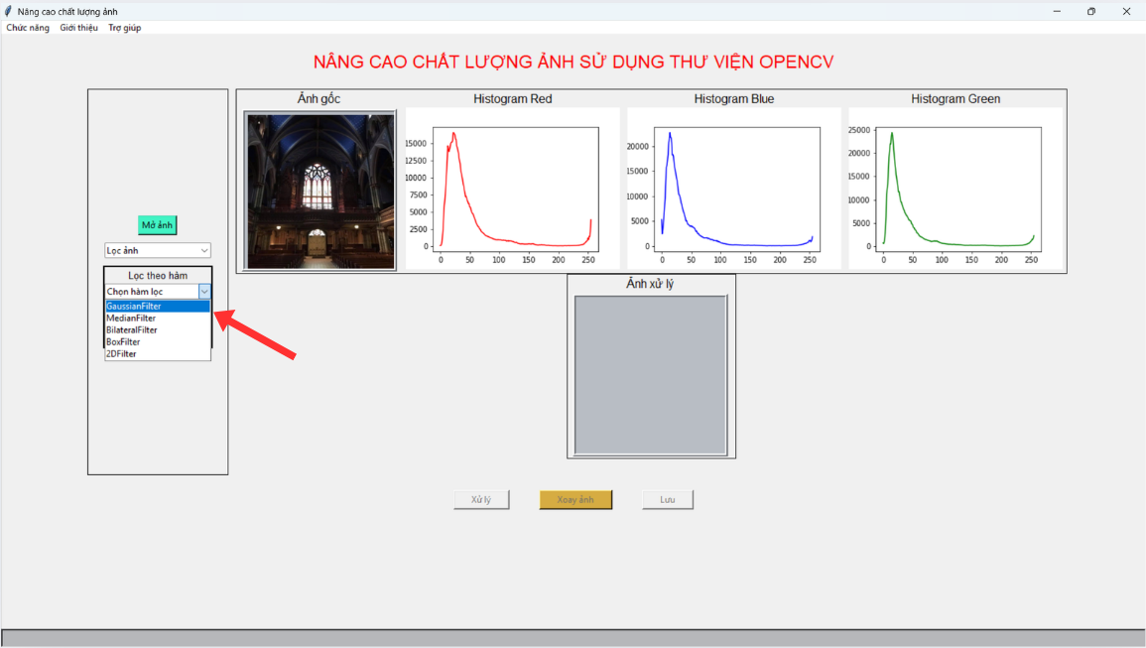

Bước 4: Chọn thông số cho bộ lọc (mỗi bộ lọc đều có thông số riêng)
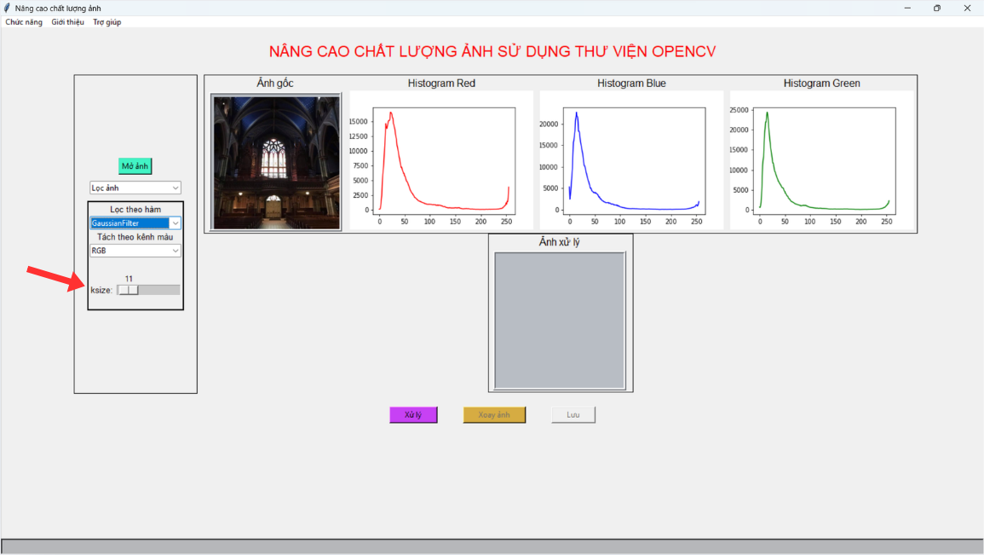

Bước 5: Bấm nút “Xử lý”
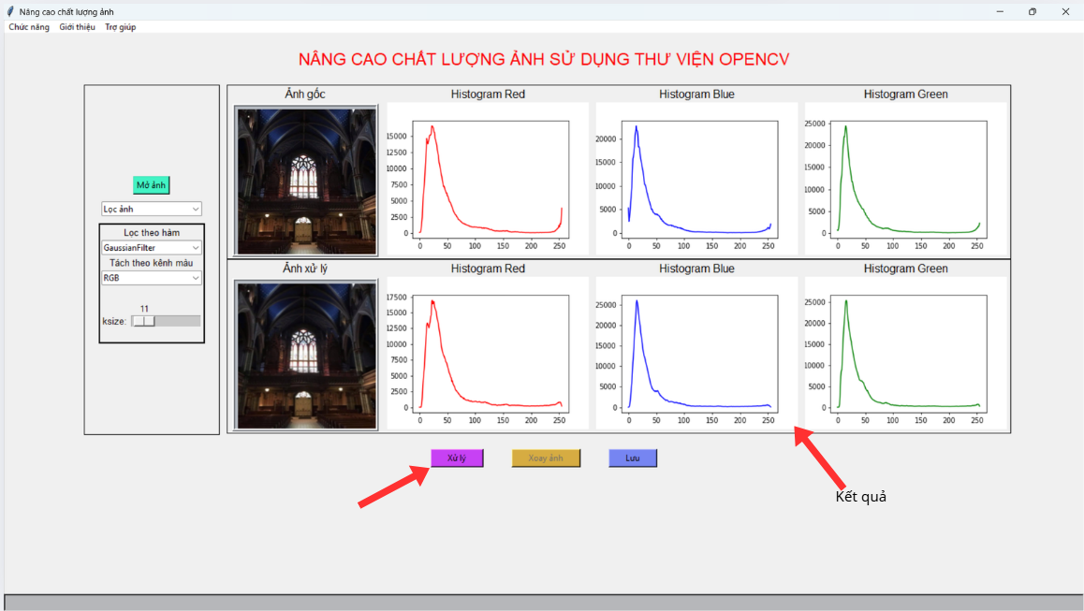

- Tách biến
Bước 1: Chọn được ảnh muốn lọc, bấm thanh chức năng chọn “Tách biến”
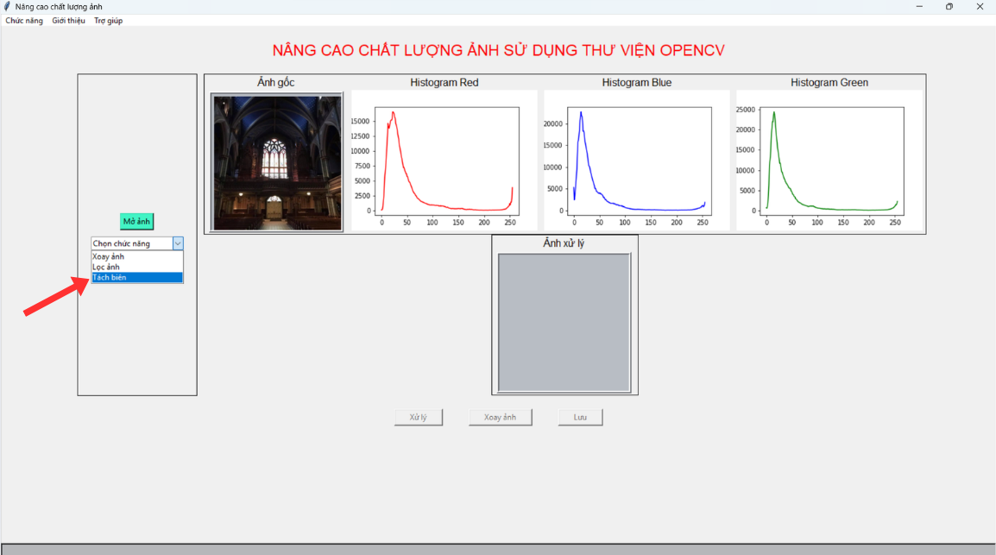

Bước 2: Chọn thanh chức năng “Chọn hàm tách biến” trong đó có 2 hàm có thể chọn
- Sobel
- Laplancian
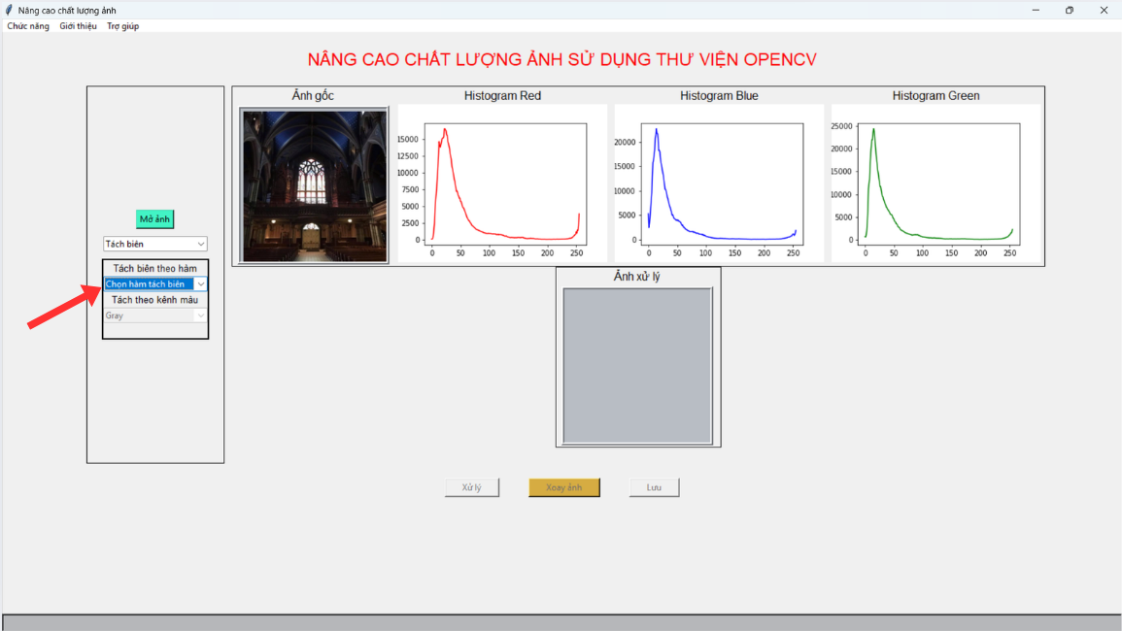

Bước 3: Chọn 1 trong 2 hàm muốn tách biến (VD: hàm Sobel)
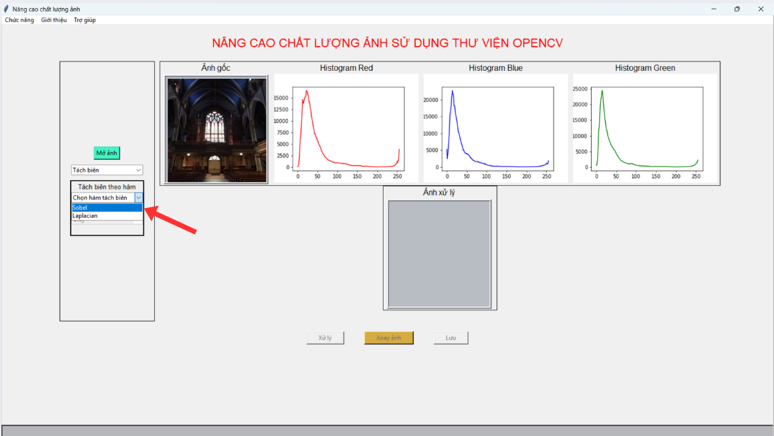

Bước 4: Trong 2 hàm tách biến đều có thể chỉnh các thông số riêng
VD: Chọn tách kênh màu “Gray” + Ddepth (là độ sâu (data type) của ảnh đầu ra sau khi tính toán đạo hàm) sau đó chọn 1 trong 3 giá trị “CV_8U, CV_16S, CV_32F” (Dùng CV_16S hoặc CV_32F để tránh mất thông tin biên do giá trị âm hoặc vượt 255. CV_8U chỉ dùng khi hiển thị ảnh cuối).
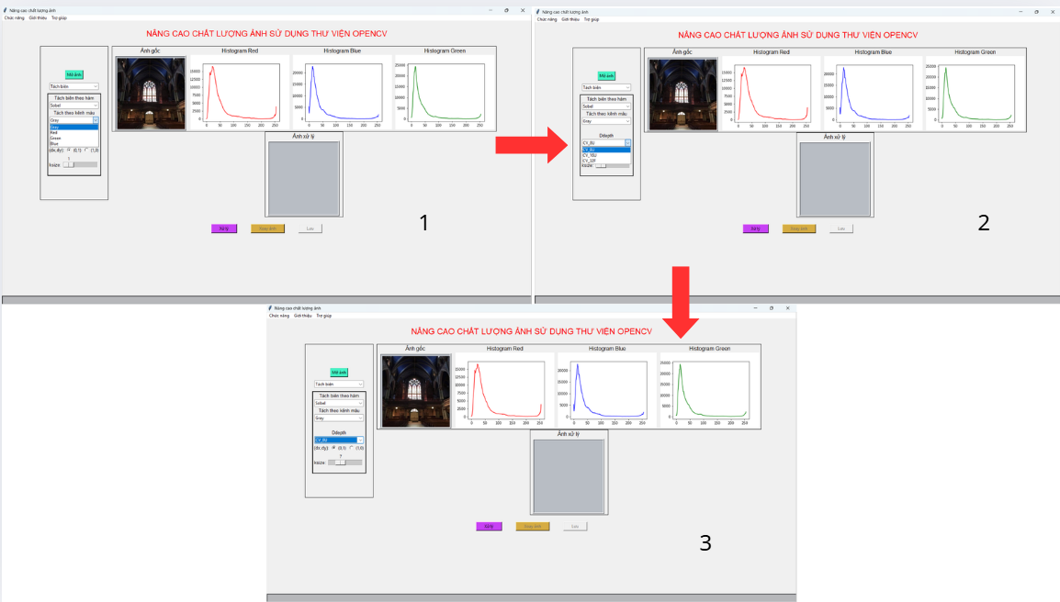

Bước 5: Bấm nút “Xử lý”
